ANTONIO VIVALDI - MUZYCZNA WYOBRAŹNIA

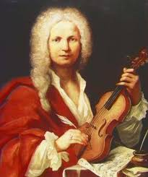

Antonio Vivaldi był kompozytorem włoskim, żyjącym w latach 1678 - 1741, uznawanym za jednego z najwybitniejszych w epoce baroku. Pochodził z Wenecji, gdzie zyskał renomę jako nauczyciel muzyki w szkole muzycznej dla dziewcząt i sierocińcu, działających przy klasztorze Ospedale Della Pietà. Uczył gry na skrzypcach, dyrygował chórem i komponował dla miejscowego chóru z sierocińca. W latach wcześniejszych klasztor był miejscem spoczynku pielgrzymów udających się do Ziemi Świętej. Po czasach wojen krzyżowych klasztor stał się ośrodkiem ze szpitalem i sierocińcem. W wieku 25 lat Vivaldi otrzymał święcenia kapłańskie i rozpoczął działalność muzyczną w sierocińcu. Nazywany był (Il Prete Rosso) Rudym Księdzem, z powodu włosów takiego koloru, oczywiście. Sława kompozytora i skrzypka przyszła dużo później.
W pracy kompozytorskiej Vivaldi wyrażał dźwiękami różne emocje, naśladował brzmienia natury : śpiew ptaków, odgłosy letniej burzy, rwącego potoku, szumu wiatru, zamieci śnieżnej i wiele innych zjawisk. Określa się to jako muzyka programowa, czyli taka, która wyraża w dźwiękach treści pozamuzyczne, opowiada jakąś historię. Można powiedzieć, że Vivaldi odznaczał się niezwykłą wrażliwością i wyobraźnią muzyczną. Do swoich utworów dołączał teksty, wiersze ilustrujące nastrój utworu. Jego specjalnością były koncerty, w których cały zespół muzyków pojawia się w towarzystwie instrumentu solowego (skrzypce, wiolonczela, mandolina, obój, flet i inne). Skomponował około 450 takich utworów. Uważany jest dziś za jednego z prekursorów stosowanej obecnie formuły koncertów, w której dwie części o szybkim tempie przedzielone są wolniejszą częścią. W twórczości Wenecjanina zdarzało się często tak, że sam tytuł utworu stanowił informację o treści:

Antonio Vivaldi - "Del Gardellino"("The Goldfinch") koncert na flet Op. 10 No. 3 Ospedale della Pietà - utwór znany jako "Szczygieł"
https://www.youtube.com/watch?v=Q3d7cKCyssA

Antonio Vivaldi skomponował cykl 4 koncertów skrzypcowych umieszczony w wydanym w 1725 roku zbiorze 12 koncertów Op. 8 Il Cimento dell'Armonia e dell'Inventione („Spór między harmonią a wyobraźnią”).

Utwór pochodzący z cyklu "Cztery pory roku -
Koncert nr 2 g-moll Presto „Lato” („LʼEstate”), RV 315
(ilustracja letniej burzy)
https://www.youtube.com/watch?v=NqAOGduIFbg
Koncert nr 4 f-moll „Zima” („LʼInverno”), RV 297
https://www.youtube.com/watch?v=TjhbQDfI0rg

Vivaldi w swojej muzyce dostarczał słuchaczowi kontrastów tempa, nastroju, dynamiki, przekazując emocje, uwrażliwiając na piękno przyrody.
W ostatnich latach życia dużo podróżował po Europie, dyrygując wykonaniami swoich utworów. Zmarł w Wiedniu.
Sława kompozytora i jego utworów rozpoczęła się po jego śmierci. Dopiero w 1926 za sprawą odnalezienia "rękopisów turyńskich" zaczęto się baczniej przyglądać utworom Vivaldiego. Były to partytury do 140 dzieł instrumentalnych. Muzyka Vivaldiego rozbrzmiała na nowo, a specjaliści zajęli się dalszym poszukiwaniem nieznanych dzieł weneckiego kompozytora.

Dorobek kompozytorski Vivaldiego stanowi:
muzyka wokalna - 97 pieśni, 38 utworów z muzyką chóralną; muzyka instrumentalna: - ponad 500 koncertów, dzieła muzyki kameralnej - 101, inne formy orkiestralne - 26 oraz opery - 35. Razem stanowi to skatalogowany zbiór 859 dzieł.
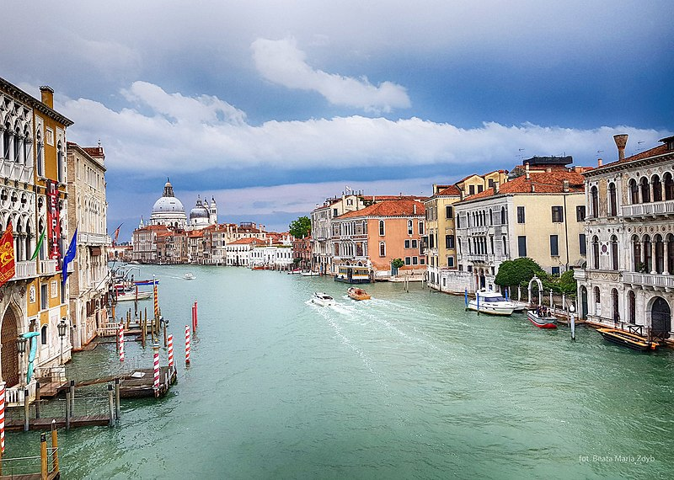
Wenecja - miasto Vivaldiego

Karta pracy rozwija kompetencje kluczowe w zakresie porozumiewania się w języku ojczystym, umiejętność uczenia się i kompetencje kluczowe w zakresie świadomości i ekspresji kulturalnej.
Opracował: Hubert Kąkol.

